CHÀO ĐÓN NĂM MỚI 2021
CỦA CÁC THẦY, CÔ GIÁO VÀ HỌC SINH
TRƯỜNG TIỂU HỌC ĐÔ THỊ VIỆT HƯNG
Chào Xuân Tân Sửu - 2021, tập thể cán bộ, giáo viên, nhân viên cùng toàn thể các em học sinh trường Tiểu học Đô Thị Việt Hưng đã chung tay, góp sức làm mới cảnh quan sư phạm nhà trường. Những ngày đầu tháng 1, các bậc phụ huynh đến đưa đón con đi học hay dự cuộc họp cha mẹ học sinh các lớp tại trường cũng đều chứng kiến không khí gấp rút hoàn thiện mọi công đoạn cuối cùng việc tu sửa, củng cố cơ sở vật chất. Không quản ngại cái cái giá rét của những ngày cuối đông, các thầy cô giáo cùng các em học sinh đã tham gia nhiều hoạt động như tổng vệ sinh toàn trường, trang trí lớp học, tham gia các hoạt động trồng thêm nhiều cây xanh, vườn hoa, trang trí khu Thư viện xanh ngoài trời….để tạo cho ngôi nhà chung của gần 1500 em học sinh thân yêu một chiếc áo mới thật đầy màu sắc. Có thể nói, không chỉ chuẩn bị mọi mặt bồi dưỡng về chuyên môn cho đội ngũ giáo viên theo yêu cầu nhiệm vụ khi bước sang học kì 2, ban Giám hiệu đã có những chỉ đạo sát sao trong việc tu sửa hệ thống trường lớp và cảnh quan sư phạm nhà trường. Hiện, nhà trường có 33 phòng học, gần 10 phòng chức năng bảo đảm phục vụ các yêu cầu của hoạt động tổ chức dạy học. Đến nay, mọi công tác chuẩn bị cơ sở vật chất, trang thiết bị đã hoàn tất, sẵn sàng chào đón xuân Tân Sửu - 2021

Một số hình ảnh chuẩn bị chào đón Xuân Tân Sửu - 2021.

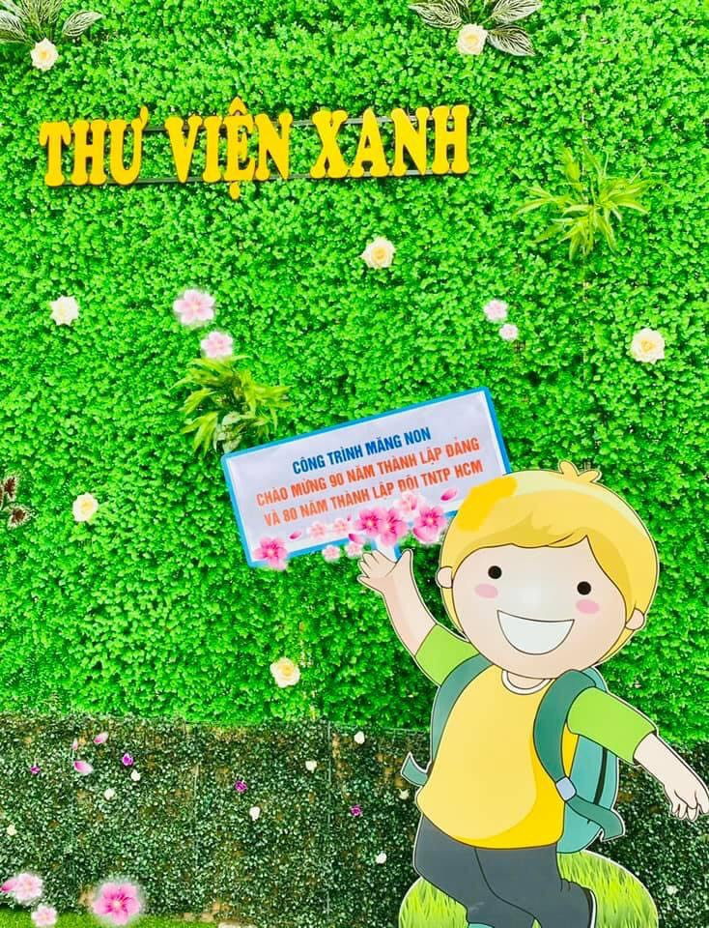

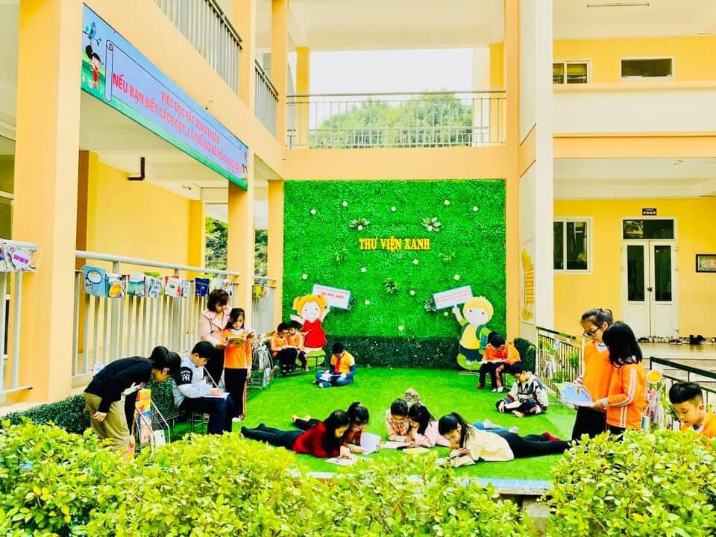

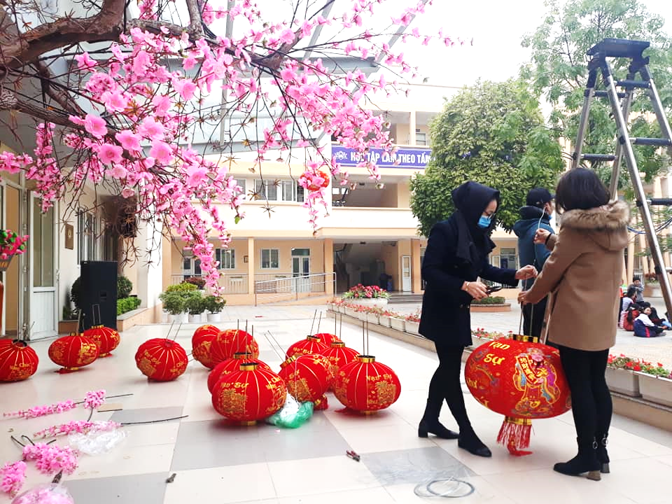

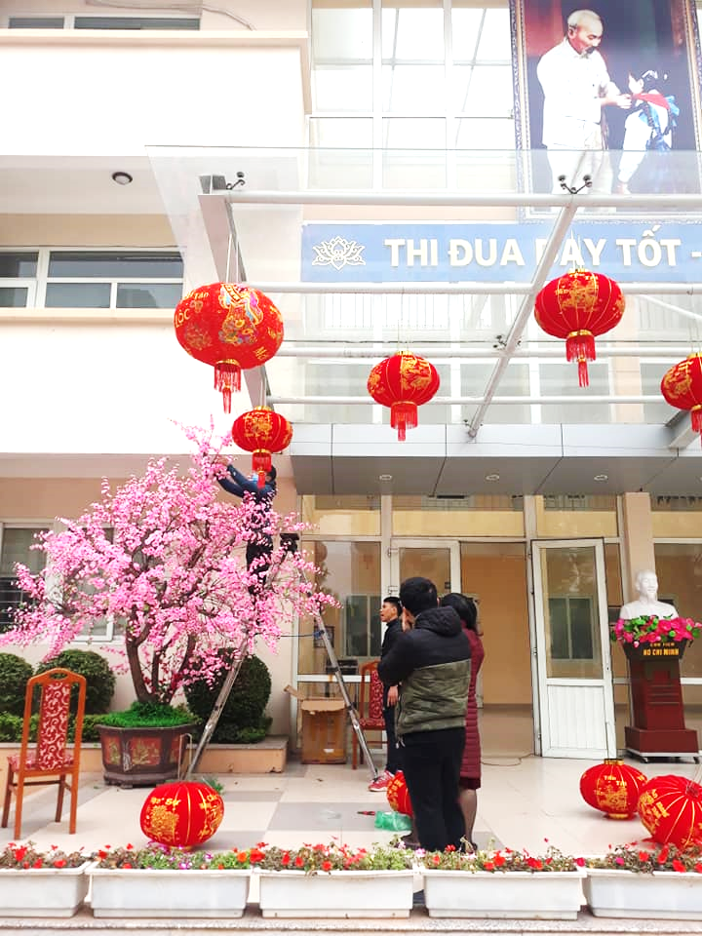
Sản phẩm sáng tạo của các thầy cô giáo làm đẹp khung cảnh sư phạm.

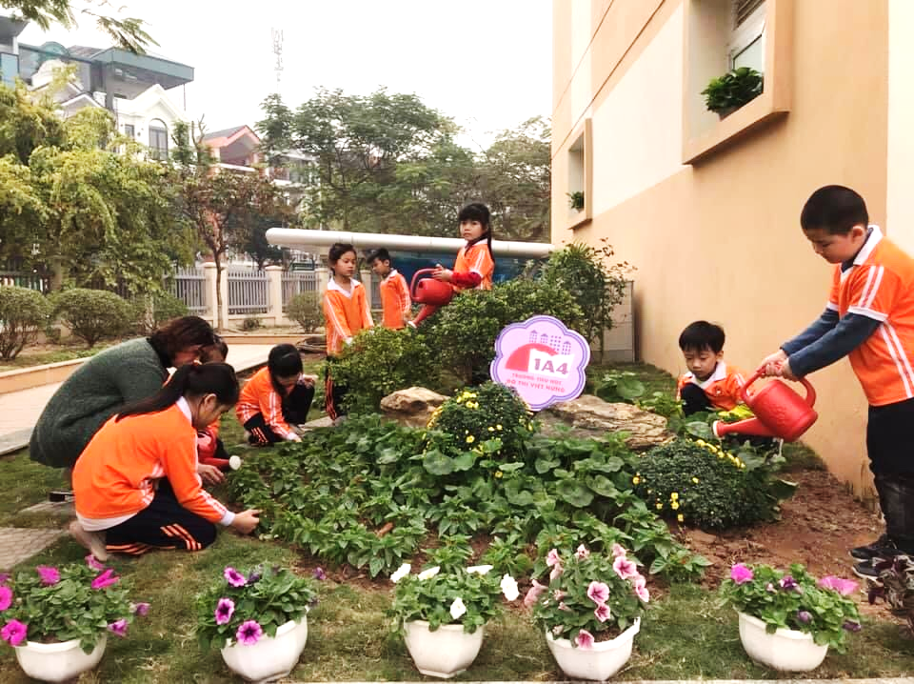

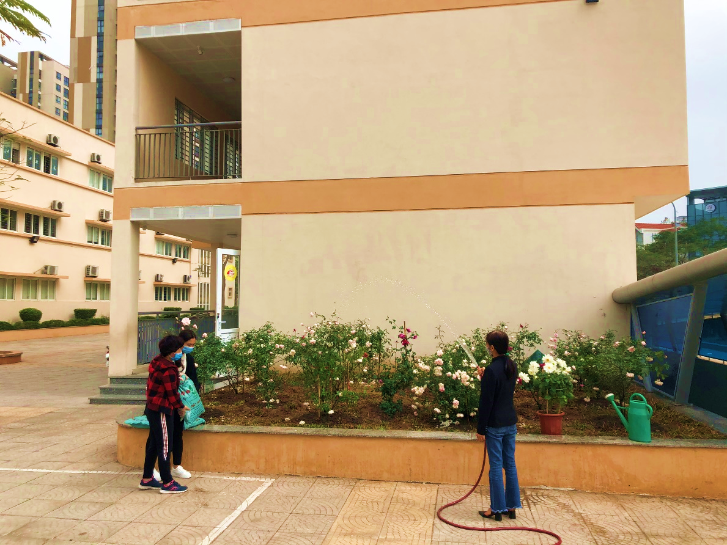

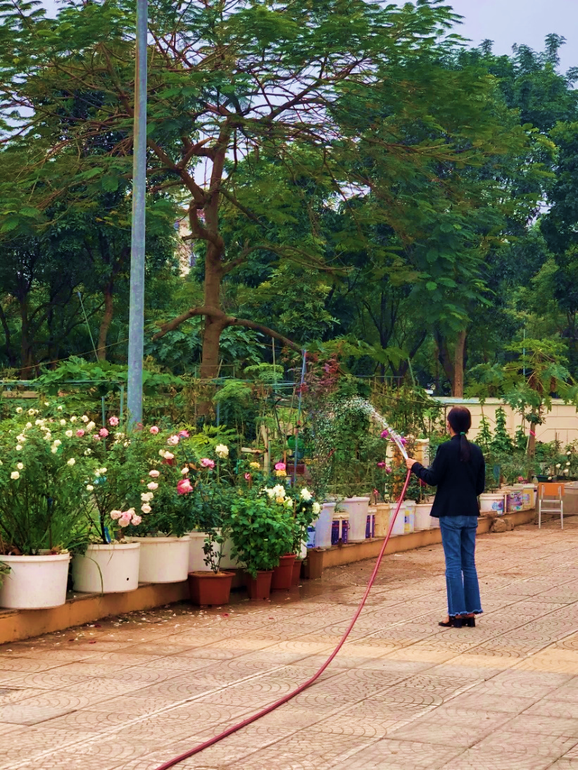

Cùng chung tay xây dựng nhà trường Xanh – Sạch – Đẹp – Văn minh – Hạnh phúc – đó là những tiêu chí mà tập thể CB, GV, NC, HS và CMHS trường tiểu học Đô Thị Việt Hưng đã đang và tiếp tục xây dựng hoàn thiện để trường Tiểu học Đô Thị Việt Hưng thực sự là ngôi nhà thân thiện của thầy cô và các con học sinh.
Tác giả: GV Lương Y Phượng – GVCN lớp 3A3

